Ф.И. учащегося_________________________________________________________________
Лабораторная работа № 9
Тема: Строение вегетативных и цветочных почек.
Цель: ______________________________________________________________________________________________________________________________________________________________________________
Оборудование: таблица, учебник, побеги разных растений, лупа.
Техника безопасности:
1. Инструментами, относящимися к лабораторному оборудованию, пользуйся только с разрешения учителя.
2. После работы приведи рабочее место в порядок, приборы сдай учителю.

Ход работы.
- Рассмотрите строение вегетативной и цветочной (генеративной) почек, сделайте обозначения.

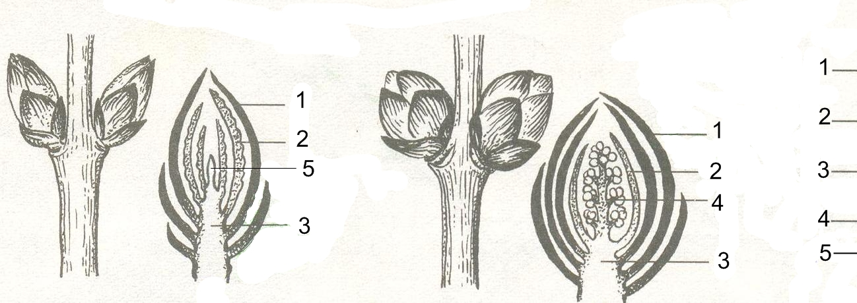

__________________________почка _____________________________ почка

- ____________________________________
- ____________________________________
- ____________________________________
- ____________________________________
- ____________________________________

- Заполните таблицу, отмечая знаками «+» и «-» наличие или отсутствие частей почки
Строение почки | Вегетативная почка | Генеративная почка
Почечные чешуи
Зачаточный стебель
Зачаточные листья
Зачаточные почки
Зачаточные бутоны

- Вывод: почку называют зачаточным побегом потому, что в ней можно найти _________________, ____________________, _____________________. Вегетативные почки располагаются только на _________________________ побегах. Из них развиваются _______________________________________________________________________________. Цветочные почки располагаются только на __________________________ побегах, из них развиваются ___________________________________________________________________.

